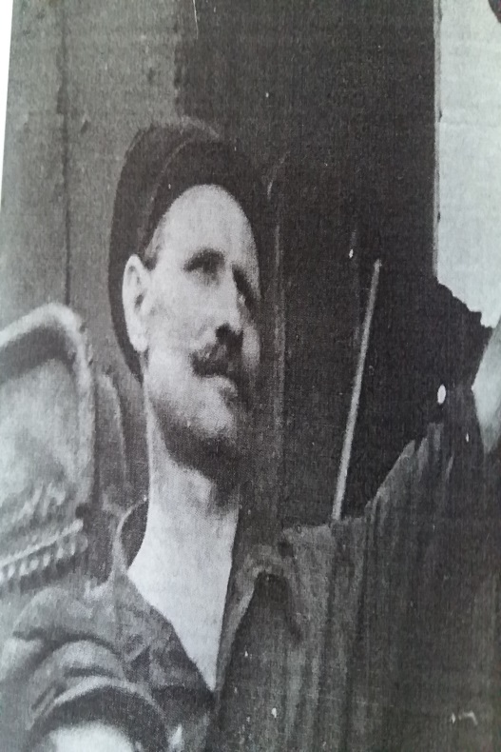

Лесняк Василий Максимович
1912-1989 гг

Герой Донской земли:

Мой прадед , Лесняк Василий Максимович, 1912 года рождения, встретил войну в 1941 году, будучи мужчиной в рассвете сил с многочисленной семьей и хорошей работой. Когда началась война, прадед работал начальником железнодорожной станции поселка Хопры Ростовской области. В его обязанности входила транспортировка по железке вагонов с грузом для фронта, перегонка эшелонов с бойцами, снарядами, военным транспортом. В 1942 году, когда немцы захватили Ростов, прадед попал в плен. В 1944 году во время переправы пленных через границу с Польшей, прадеду удалось бежать из плена, и защиту своей Родины он продолжил в партизанских отрядах. В 1945 году с покалеченной войной душой и телом, прадедушка вернулся к своей семье: жене, дочери и трем сыновьям. После окончания войны прадед восстановился на любимой работе, продолжил трудиться на благо Родины, стал начальником железной дороги завода Ростсельмаш.

